Blueprint / Workbook das configurações e processos SF

Projeto | Projeto SAP – Projeto Implementação de SuccessFactors
Nome do Processo | Plano de Desenvolvimento Individual (PDI)
Sub-Processo
Autores (Nome/Email) | Fernanda Nahas (fernanda.nahas@hrst.com.br), Priscila Faustino (priscila.faustino@hrst.com.br), Rodney Amancio (rodney.amancio@hrst.com.br), Leonardo Amaro (leonardo.amaro@hrst.com.br)
Módulo | PDI | Data | 05/03/2015 | Versão | V1

ÍNDICE

1. Objetivo 2
2. Visão Geral do Processo 3
3. Fluxo do Processo 4
4. Descrição Detalhada do Processo 5
4.1 Plano de Desenvolvimento Individual 5
4.2 Atividades de aprendizagem 6
5. Pontos de Atenção 8
6. Anexos 8
7. Comentários 8

Objetivo

O objetivo deste documento é descrever as configurações e processos de PDI – Plano de Desenvolvimento Individual de uma forma objetiva, mas que forneça todas as informações necessárias para que na próxima fase do projeto (Realização) os sistemas possam ser adequados para atender a este processo sem impactar os demais negócios da Votorantim.

Visão Geral do Processo
O módulo de Plano de Desenvolvimento faz parte do processo de Avaliação de Performance e permite a definição de um Plano de Desenvolvimento Individual, para ajudar o empregado a desenvolver suas competências através de ações de aprendizagem. Este módulo se parece com o módulo de Administração de Metas, porém é relativo somente à Metas Individuais.


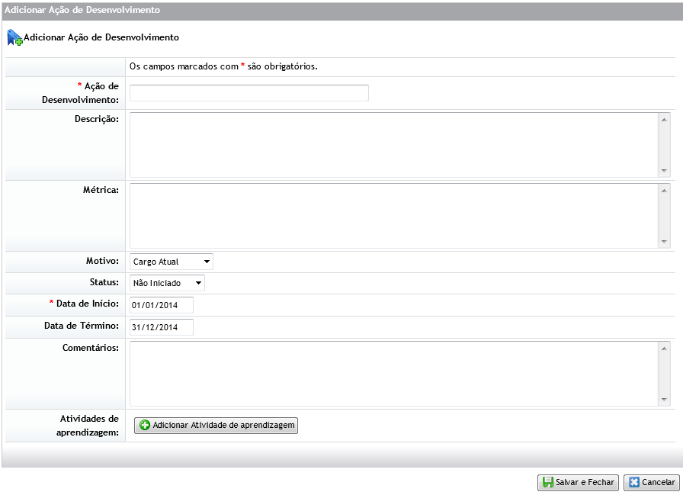
*A imagem acima é apenas um exemplo. O texto “Ação de Desenvolvimento” será trocado por “Foco de Desenvolvimento”.
Cada Objetivo de Desenvolvimento pode conter uma ou mais atividades de aprendizagem.

Fluxo do Processo

O preenchimento e monitoramento do plano de desenvolvimento está incluso no processo de Avaliação de Performance do empregado.
Nas etapas de Feedback dos processos de avaliação 90, 180 e 360, ambos empregado e gestor podem inserir e editar as metas de desenvolvimento para o empregado. Serão enviadas notificações neste processo nas seguintes situações.
- Caso haja alteração, ao final do dia o gestor e o empregado receberão um e-mail consolidado
- Caso o gestor crie ou modifique, o empregado receberá um e-mail
Sendo assim, caso o próprio empregado crie ou exclua, o gestor NÃO receberá uma notificação por e-mail.

PDI (empregado)
CONCLUSÃO
(GESTOR)
Empregado consegue visualizar o resultado da avaliação

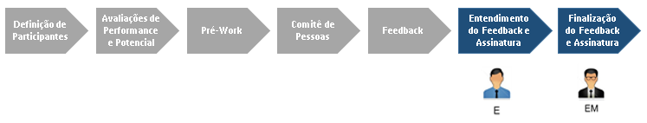
Gestor tem relatório detalhado de apoio
E = Empregado
EM = Gestor
OBS: Entendimento do Feedback alterar para PDI e; Finalização do Feedback como Conclusão.
Durante todo o processo o Plano de Desenvolvimento Individual estará aberto para qualquer tipo de atualização e poderá ser acessado através do Menu:

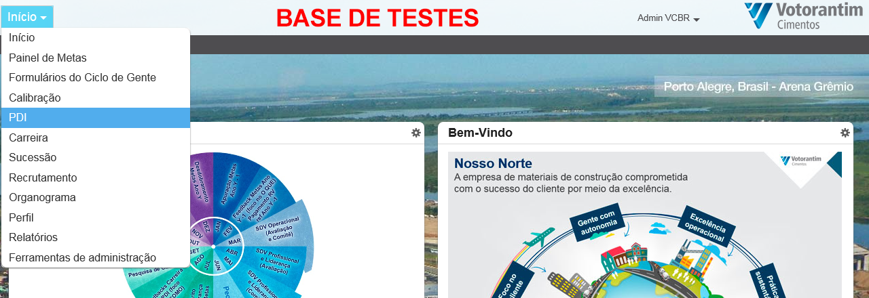

Descrição Detalhada do Processo

4.1 Plano de Desenvolvimento Individual

Nas etapas de Feedback da fase de pós avaliação do processo de Avaliação de Performance, ambos gestor e empregado poderão inserir novas metas de desenvolvimento, com suas respectivas atividades de aprendizagem.
O preenchimento dos campos de Metas Plano de Desenvolvimento é similar às metas comuns, com algumas diferenciações:

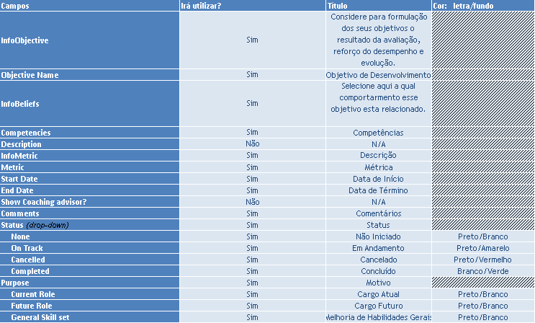

As permissões de acesso ao PDI – Plano de Desenvolvimento Individual segue conforme abaixo:
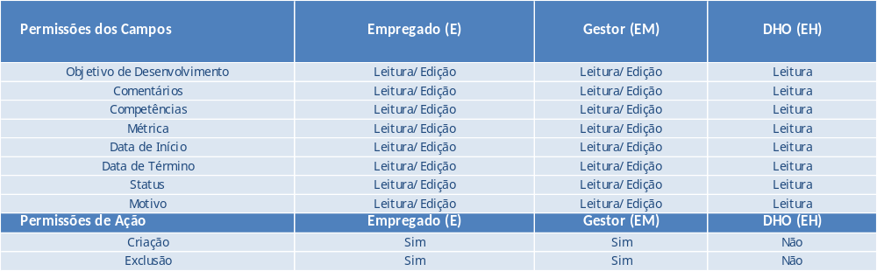
Definição de campos:
Início de Ano
Objetivo de desenvolvimento
Competências
Ação (descrição)
Motivo
Métrica
Data de inicio
Data de Termino
Status
Comentário

4.2 Atividades de aprendizagem
Para inserir as Atividades de aprendizagem, o empregado/gestor deverá clicar no botão Adicionar Ações, o que o levará para uma outra tela, no momento do cadastro do Foco de desenvolvimento. Se o Foco de desenvolvimento já estiver cadastrado, haverá também um botão logo na tela inicial do módulo de PDI – Plano de Desenvolvimento Individual.
As atividades de aprendizagem estão registradas em um outro plano, mas estão ligados às metas de desenvolvimento, conforme definição abaixo:
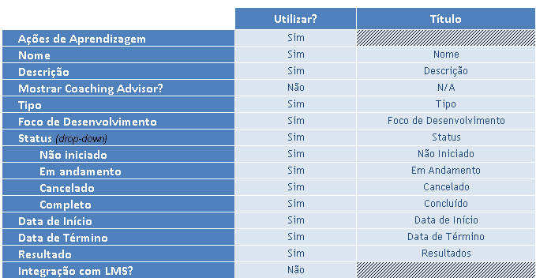

Nas etapas em que são permitidas atualizações de metas de desenvolvimento, ambos gestor e empregado poderão incluir ou excluir metas de desenvolvimento e atividades de aprendizagem. Aqui estão as permissões para estas situações:

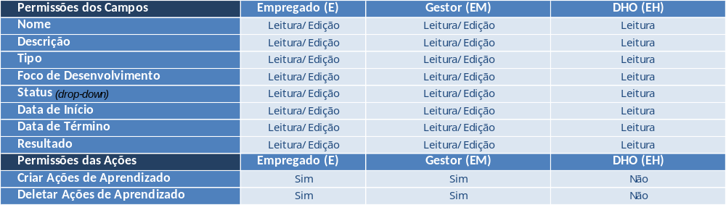

Pontos de Atenção

- O PDI – Plano de Desenvolvimento Individual estará aberto para gestores e empregados durante o ano todo, portanto, poderá ser constantemente atualizado.

- O atual escopo do projeto prevê somente a migração das informações SAP > SuccessFactors, o caminho inverso não está contemplado.

- Sempre que houver alguma alteração, seja por parte do gestor ou do empregado, o sistema deverá enviar uma notificação à outra parte (gestor ou empregado).

- O envio dos e-mails pelo módulo de PDI segue as seguintes regras:
  - Qualquer alteração em uma ação já existente, o empregado e o gestor receberão um e-mail ao final do dia como notificação.
  - Se o gestor incluir ou excluir alguma ação, o empregado receberá um e-mail de notificação
  - Se o empregado incluir ou excluir alguma ação, NÃO enviará e-mail para o gestor.

Anexos

Workbook: 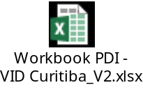

Atas de reunião: 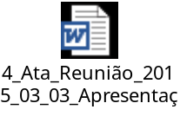

Comentários
Sem comentários adicionais.

